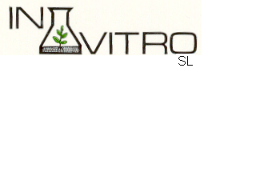

Micropropagació de plantes
____________________________
Oficines i Laboratori
RIERA DE LA SALUT, KM 2, HIVERNACLES
08980 SANT FELIU DE LLOBREGAT - BARCELONA
Tel. 655 89 96 98 - Fax 93 685 20 23- M. 657 91 43 43
e-mail: invitro@invitro.es
http: www.invitro.es

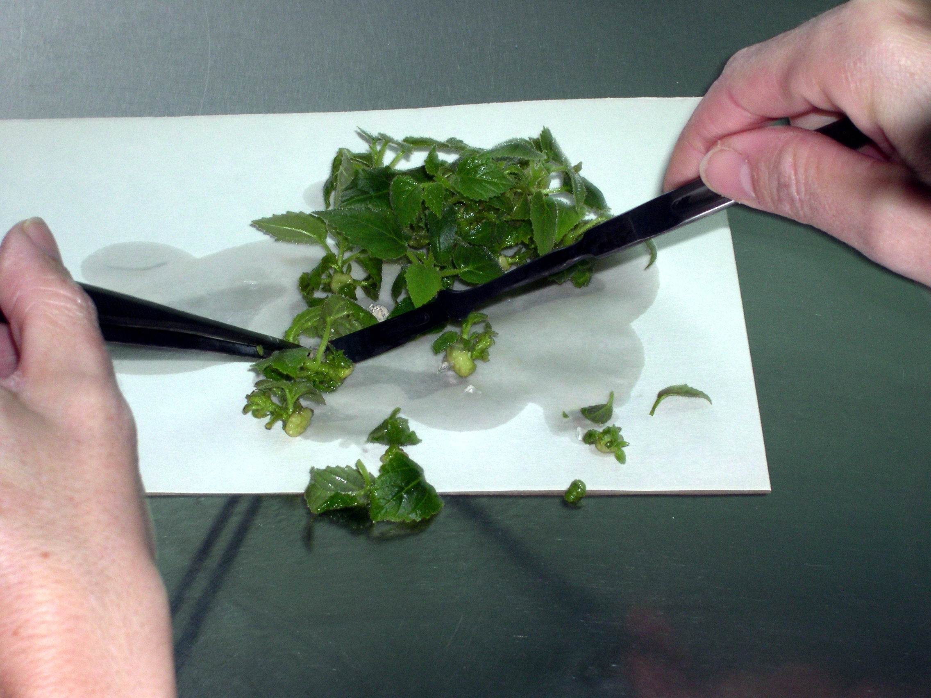

PAULOWNIA CLON IN VITRO 112 ®

FIJACION CO2:
PALNTAS 17 MESES, 11.04 Tm/ha

PODER CALORIFICO :
19520Kj/Kg 4669.85Kcal/Kg HUMEDAD 0%
2900Kcal/Kg HUMEDAD 30%
SUPERIOR A LA MAYORIA DE CASOS DE BIOMASA PROVENIENTE DE RESIDUOS VEGETALES I/O SUBPRODUCTOS DE LA INDUSTRIA AGROALIMENTÀRIA.

PRODUCCION DE BIOMASA: PLANTACIONES MARCO 3x2 Mts 30/50 Tm/Ha SEGUN CONDICIONES DE CULTIVO.

